

[75.59] Técnicas de programación concurrente I
1er cuatrimestre 2017
TP N°1: Atrevido

Nombre y apellido | Padrón | Email
Tobias Bianchi di Carcano | 96724 | tobias.bianchi93@gmail.com
Marcos Pernica | 94349 | marcospernica@gmail.com
Karlo Ismael Morales Oviedo | 87654 | karlo.ismael@gmail.com

ÍNDICE

Descripción de la solución 3
División entre procesos 3
Comunicación entre procesos 3
Mapeo a los problemas conocidos de concurrencia 4
Mecanismos de concurrencia utilizados 4
Diagramas 6
Flujo de comunicación entre procesos 6
Diagrama de clases 7
Diagrama de estados de un jugador 8

Descripción de la solución

División entre procesos
El juego atrevido fue implementado dividiendo la lógica de la aplicación en varios procesos, de esta manera cada proceso puede trabajar de forma independiente sin interferir en la ejecución de los otros procesos. Se cuenta con los siguientes procesos:

- Jugador: es el encargado de realizar las jugadas e interactuar con los otros jugadores.

- Proceso padre: su tarea es crear a todos los jugadores y los recursos necesarios para la comunicación entre ellos, también toma el rol de árbitro del juego.

Comunicación entre procesos
Se describen las comunicaciones que habrá entre todos los procesos:

- Todos los jugadores comparten el mazo de cartas, que se encuentra sobre la mesa, ahí colocarán las cartas que vayan sacando durante su turno o bien tomarán la cartas en caso sean penalizados.

Además el mazo de cartas será utilizado por los jugadores para saber quién fue el último en poner la mano.

- Para mantener el orden de los turnos, después que un jugador termine su turno le avisará al siguiente que debe comenzar su jugada.

- El jugador que tira una carta debe saber cuando todos los jugadores reaccionaron a la carta que tiró, para así finalizar su turno y pasar el turno al siguiente jugador.

- Todos los jugadores deben ser notificados de la carta que tiro el jugador actual, para actuar conforme a las reglas del juego.

- Se debe impedir que algún jugador intente tomar su turno después que todos los jugadores reaccionaron ante la notificación de una carta.

- El árbitro debe poder consultar el mazo privado de cada jugador en cualquier momento.

Mapeo a los problemas conocidos de concurrencia

La comunicación de procesos que surge de la solución adoptada presenta los problemas típicos de todo programa concurrente. A continuación se enumera todos los problemas encontrados:

Sección crítica

Se produce porque varios jugadores tienen la posibilidad de acceder simultáneamente al mazo general, que es compartido por todos los jugadores. Se espera que el mazo sea accedido por un jugador a la vez.

De manera similar, este problema se observa cuando el árbitro trata de leer el mazo privado de un jugador.

Sincronización entre procesos

Ocurre porque los jugadores no tiraran sus cartas en orden secuencial y las reglas del juego establecen que sea así.

Barrera de sincronización

Se observa al principio del juego, cuando se necesita que todos los jugadores estén inicializados antes que empiecen a jugar.
También se observa cuando los jugadores deben esperar que todos hayan reaccionado a una carta para poder tratar de tomar su turno.

Mecanismos de concurrencia utilizados

Se describirán los mecanismos de concurrencia utilizados para cada una de las comunicaciones entre procesos que fueron detectadas en el ítem 1.2.

- El mazo de cartas utiliza un mecanismo de memoria compartida dado que es necesario que todos los jugadores tengan acceso para colocar o sacar cartas.

Para evitar que varios jugadores puedan acceder simultáneamente al mazo, creando inconsistencias en el juego, se sincroniza su acceso mediante un mutex.

- Cada jugador tiene asociado un semáforo binario que le permitirá iniciar su turno, el mismo será habilitado por el jugador anterior después que haya finalizado completamente su turno.
De esta manera se mantendrán sincronizados el orden de los turnos de todos los jugadores.

No se utilizó un mutex porque la liberación de los mutex sólo puede ser realizada por el proceso que lo bloqueo, en este caso era inútil.

- Cada jugador cuenta con cinco pipes. Un pipe de lectura, el cual será usado por los demás jugadores para informarle las acciones que realicen, venia o saludo, y cuatros pipes de escritura que será usado por el jugador para informar a los jugadores restantes su acción.

Se utilizaron pipes porque ofrecen un mecanismo de comunicación sincronizado, que era lo que se necesitaba, también pudo resolverse el problema mediante memoria compartida, pero ello implicaba agregar un mutex para sincronizar las lecturas y escrituras, lo que hacía más compleja la solución.

- Se utilizan señales para indicar el acontecimiento de una carta, una señal por cada tipo de carta.

- Cuando un jugador recibe la notificación de una carta, se interrumpe el semáforo que sincroniza su turno, siendo necesario contar con un semáforo que impida que los jugadores traten de tomar nuevamente su turno hasta después que todos los jugadores hayan reaccionado a la notificación.

- El mazo privado de los jugadores al igual que el mazo general, que se encuentra sobre la mesa, está implementado con memoria compartida y su acceso está sincronizado con un mutex, restringiendo el acceso simultáneo del jugador y del árbitro.

Diagramas

Flujo de comunicación entre procesos

En lo diagramas que se muestran a continuación se asume que sólo hay tres jugadores participando del juego.

El árbitro lee las cartas de los jugadores

En la siguiente figura se observa como el árbitro primero toma el mazo general para que ningún jugador siga jugando y después toma el mazo privado de cada jugador para leer la cantidad de cartas.

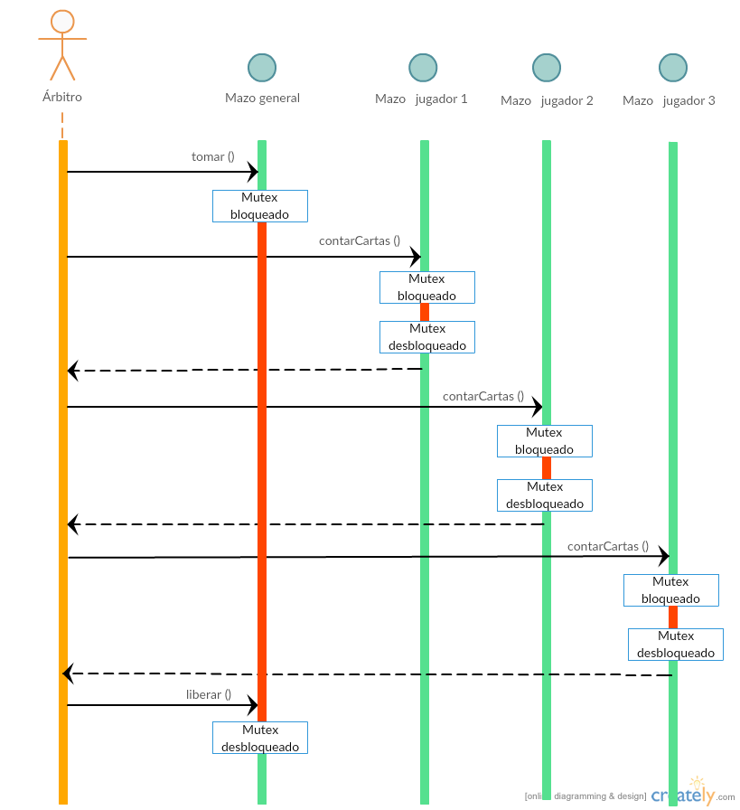
Paso de turno entre los jugadores

En la siguiente figura se observa cómo los jugadores van pasándose el turno después de tirar una carta y completar su turno. En este caso se asume que no salió ninguna carta especial que genere la reacción de los jugadores.

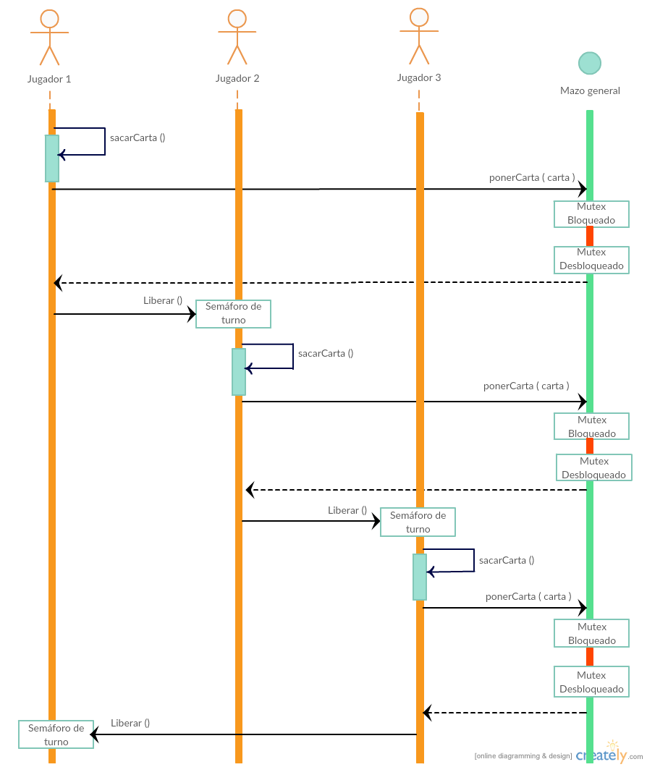

Comunicación de la acción realizada

En la siguiente figura se observa cómo los jugadores son notificados de la acción que realiza un jugador después de haber reaccionado a una carta.

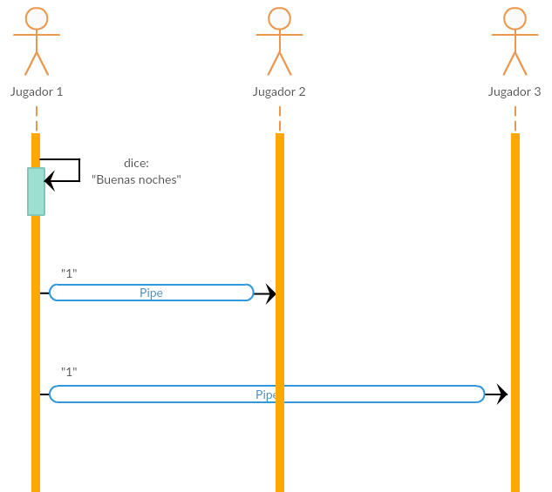

En este caso el primer jugador dice “buenos días” y luego informa a los demás jugadores su número a través del pipe.

Comunicación de la acción realizada

En la siguiente figura se observa cómo un jugador recibe la notificación de los demás jugadores después que reaccionaron a una carta.

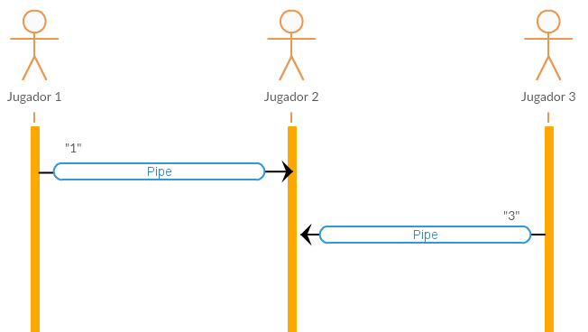

Diagrama de clases
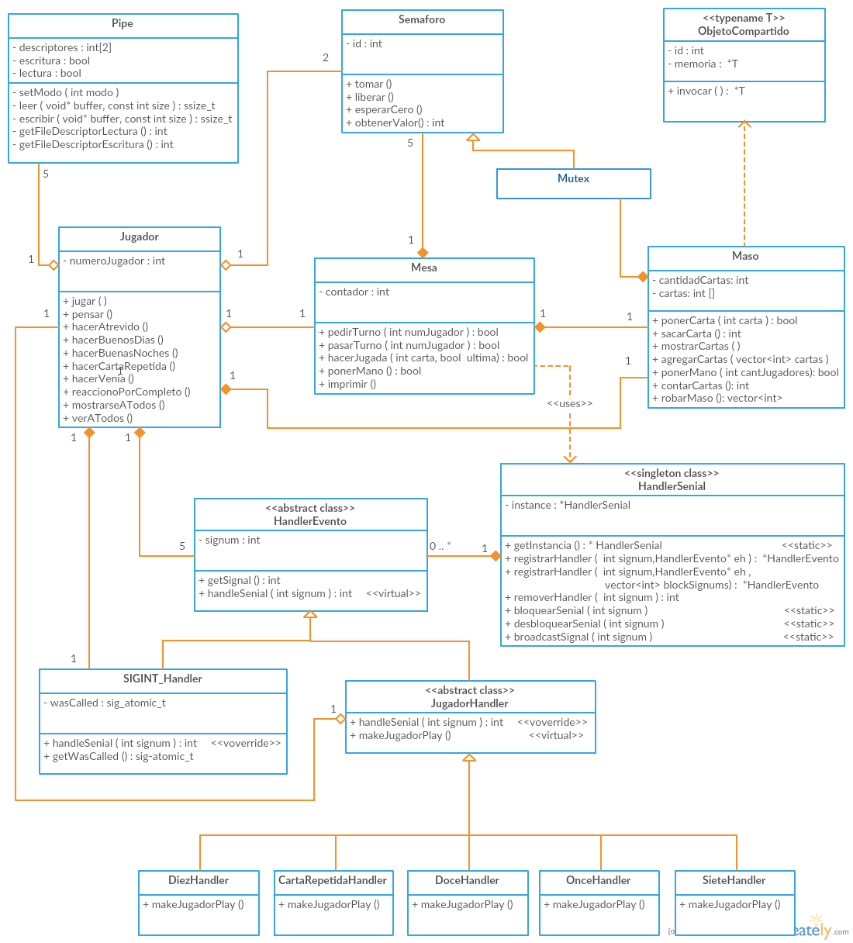

Diagrama de estados de un jugador

